**TRƯỜNG ĐẠI HỌC THỦY LỢI**

**KHOA CÔNG NGHỆ THÔNG TIN**

**----- 🙢🕮🙠 -----**



**BÀI TẬP LỚN**

**MÔN HỆ QUẢN TRỊ CƠ SỞ DỮ LIỆU**

**ĐỀ TÀI:**

**XÂY DỰNG PHẦN MỀM QUẢN LÝ QUÁN INTERNET**

***Nhóm sinh viên thực hiện:***

1. **Phùng Văn Lập – Lớp 60TH2**
2. **Đào Sỹ Tú – Lớp 60TH2**

***Giảng viên hướng dẫn:* Lương Thị Hồng Lan**

**HÀ NỘI, 11/2020**

# **LỜI NÓI ĐẦU**

Lĩnh vực thể thao điện tử hiện đang trên đà phát triển liên tục trong những năm qua. Số lượng người chơi và theo dõi các bộ môn thi đấu thể thao điện tử cũng tăng lên đáng kể. Do đó, số lượng các quán Internet cũng ngày một gia tăng. Theo thống kê của trang GameK.vn, riêng Hà Nội đã có hơn 3000 quán Internet và hơn 80000 PC chơi game (năm 2015). Một số quán Net nổi tiếng hiện nay phải kể đến như : Pegasus, Energy Cyber Gaming, KOW Gaming Center...

Trước đây khi chưa có các phần mềm quản lý, việc quản lý quán net bằng giấy tờ thì rất tốn thời gian và không hiệu quả. Hơn nữa các quán net lớn với số lượng máy lên tới hàng trăm thì việc quản lý thủ công là bất khả thi. Do đó, việc ứng dụng CNTT vào trong thực tiễn sẽ giải quyết được bài toán quản lý của các quán net.

Hiện nay, đã có rất nhiều phần mềm quản lý quán Net được sử dụng trên thị trường. Tuy nhiên, với kiến thức được học trong nhà trường cũng như đam mê dành cho bộ môn thể thao điện tử, nhóm em đã quyết định chọn đề tài “Quản lý quán Internet” với mong muốn tìm hiểu thêm về lĩnh vực quản lý. Mục tiêu của bài báo cáo là nêu rõ các đặc tả yêu cầu của hệ thống, phân tích, thiết kế để xây dựng được phần mềm quản lý thư viện trên phục vụ cho việc quản lý hoàn toàn tự động trên máy tính.

**TRƯỜNG ĐẠI HỌC THỦY LỢI**

**KHOA CÔNG NGHỆ THÔNG TIN**

-----🙞🙜🕮🙞🙜-----



**BÀI TẬP LỚN**

**MÔN HỆ QUẢN TRỊ CƠ SỞ DỮ LIỆU**

**ĐỀ TÀI: QUẢN LÝ THƯ VIỆN**

Giảng viên hướng dẫn: Nguyễn Ngọc Quỳnh Châu

Nhóm sinh viên thực hiện : Nhóm 1

Trần Hoàng Anh- 57TH2

Vũ Thị Hường- 57TH2

Đỗ Văn Minh- 57TH2

*Hà Nội, ngày 10 tháng 10 năm 2017*

# **MỤC LỤC**

**LỜI NÓI ĐẦU** 2

**MỤC LỤC** 3

**CHƯƠNG I: BÀI TOÁN ĐẶT RA VÀ YÊU CẦU CỦA HỆ THỐNG** 4

**1.1 Giới thiệu bài toán:** 4

**1.2 Yêu cầu chung của bài toán:** 4

**1.3 Cách thức giải quyết bài toán:** 4

**1.4 Phát biểu nghiệp vụ của bài toán:** 4

**CHƯƠNG II: PHÂN TÍCH HỆ THỐNG** 5

**2.1 Phân tích chức năng của hệ thống** 5

**2.2 Người sử dụng hệ thống:** 5

**CHƯƠNG 3: XÂY DỰNG MÔ HÌNH LIÊN KẾT THỰC THỂ** 6

**3.1 Xác định các thực thể toàn vẹn:** 6

**3.2 Xây dựng mô hình ER:** 6

**3.3 Xây dựng mô hình quan hệ** 6

**3.4 Mô hình hệ thống** 7

**CHƯƠNG 4: MỘT SỐ CÂU LỆNH SQL** 7

**4.1 Thủ tục (PROCEDURE)** 7

**4.2 Hàm (FUNCTION)** 11

**4.3 View** 12

**4.4 Trigger** 13

**4.5 Phân Quyền:** 14

**CHƯƠNG 5 : KẾT LUẬN** 15

**5 Kết luận** 15

**CHƯƠNG 6: TÀI LIỆU THAM KHẢO** 15

**6.1 Tài liệu tham khảo online** 15

**6.2 Giáo trình** 15

# 

# **CHƯƠNG I: BÀI TOÁN ĐẶT RA VÀ YÊU CẦU CỦA HỆ THỐNG**

## **Giới thiệu bài toán:**

Bài toán chính của đề tài này là quản lý bán hàng. Trên thực tế, số lượng khách của các quán net là rất lớn. Vấn đề đặt ra là: làm sao để phục vụ khách hàng nhanh, chính xác và hiệu quả.

## **1.2 Yêu cầu chung của bài toán:**

Đặc tả các yêu cầu, chức năng: Quản lý bán hàng, quản lý kho hàng, quản lý nhân viên, thống kê doanh thu.

## **1.3 Cách thức giải quyết bài toán:**

Tìm hiểu quy tắc nghiệp vụ, các yêu cầu đặt ra của đề bài. Các ngôn ngữ lập trình và cơ sở dữ liệu. Bắt tay vào xây dựng ứng dụng. Tiến hành kiểm tra và chạy thử. Thay đổi.

## **1.4 Phát biểu nghiệp vụ của bài toán:**

**Quản lý bán hàng:** Khi khách hàng đến, bật máy cho khách trên hệ thống. Nếu khách hàng gọi đồ ăn hoặc đồ uống thì nhân viên sẽ nhập máy và mang đồ cho khách. Khi khách ra về thì thanh toán cho khách.

**Quản lý kho hàng:** Cập nhật số lượng hàng hóa hiện tại trong kho.

**Quản lý nhân viên:** Admin có quyền thao tác quản lý thêm, sửa, xóa tài khoản của nhân viên.

**Quản lý thông kế:** Thống kê doanh thu theo ngày.

## **CHƯƠNG II: PHÂN TÍCH HỆ THỐNG**

## **2.1 Phân tích chức năng của hệ thống**

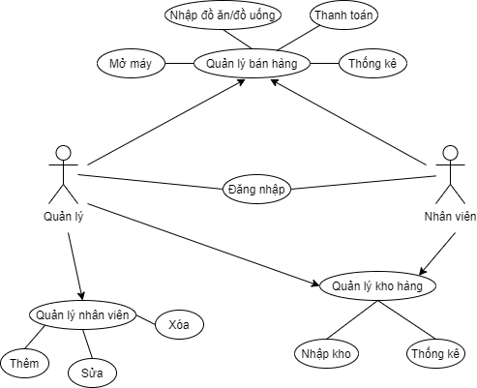

Hình 1: Mô hình chức năng hệ thống

## **2.2 Người sử dụng hệ thống:**

* ***Quản lý (admin):*** Quản lý chịu trách nhiệm chính trong việc quản lý, khi đăng nhập bằng tài khoản admin quản lý có quyền truy cập vào tất cả các chức năng của hệ thống, bao gồm quản lý bán hàng, quản lý kho, quản lý tài khoản nhân viên và thống kê doanh thu theo ngày.
* ***Nhân viên:*** Nhân viên dùng tài khoản được cấp đăng nhập vào hệ thống có quyền quản lý bán hàng và quản lý kho hàng.

**CHƯƠNG 3: XÂY DỰNG MÔ HÌNH LIÊN KẾT THỰC THỂ**

## **3.1 Xác định các thực thể toàn vẹn:**

* AccountType (Type, Name)
* Account (UserName, DisplayName, Password, Type)
* Computer (Id, Name, Status)
* FoodCategory (CategoryName)
* Food (FoodName, CategoryName, Unit, Price, CurrentQuantity)
* Bill (Id, Date, TimeCheckIn, TimeCheckOut, TotalTime, TimePrice, TotalFoodPrice, IdComputer)
* BillInfor (Id, IdBill, FoodName, Quantity, FoodPrice)

**3.2 Xây dựng mô hình ER:**

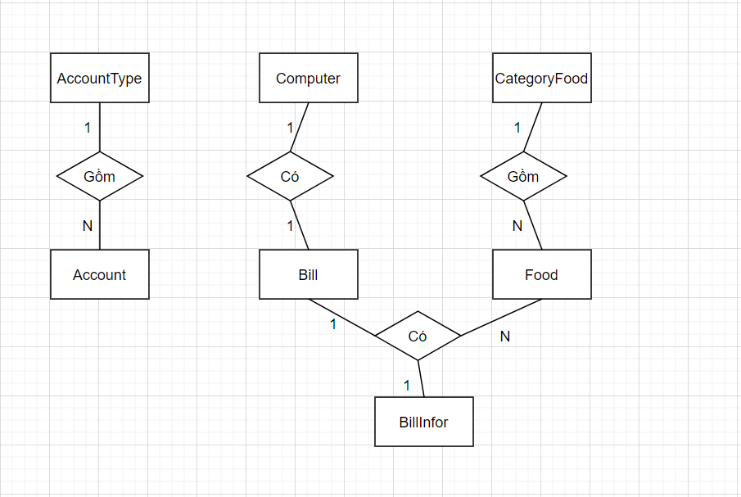

Hình 2: Mô hình liên kết thực thể ER

* 1. **Xây dựng mô hình quan hệ**

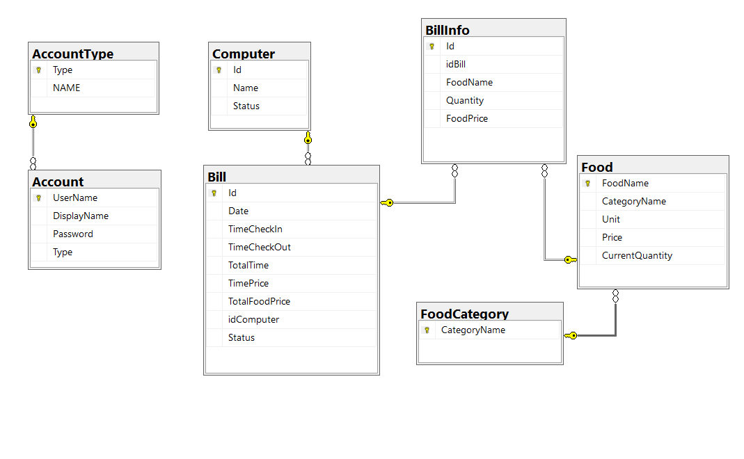

Hình 3: Mô hình quan hệ

* 1. **Mô hình hệ thống**

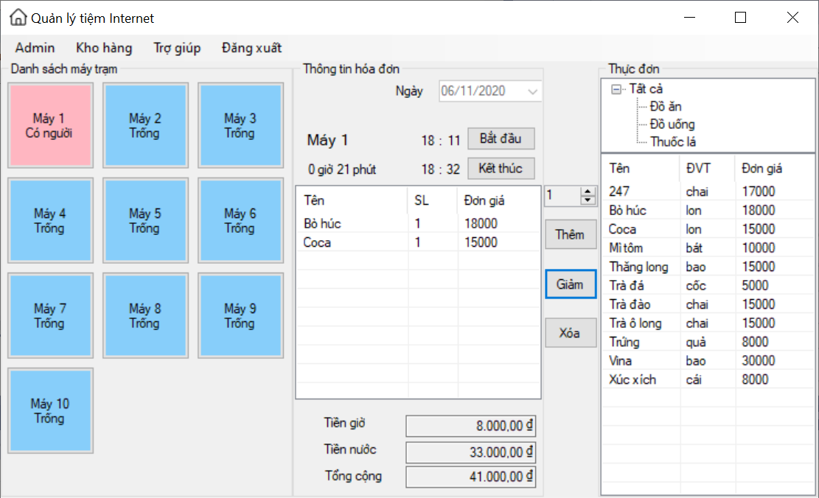

Hình 4: Mô hình hệ thống

**CHƯƠNG 4: MỘT SỐ CÂU LỆNH SQL**

## **4.1 Thủ tục (PROCEDURE)**

1. Thủ tục chèn hóa đơn mới

CREATE PROC USP_InsertBill @idComputer INT

AS

BEGIN

INSERT INTO dbo.Bill(Date,TimeCheckIn,idComputer,Status)

VALUES

( GETDATE(), -- Date - date

cast(getdate() as time), -- TimeCheckIn - time(7)

@idComputer, -- idComputer - int

0 -- Status - int

)

END

Chạy thử:

EXEC dbo.USP_InsertBill @idComputer = 1



1. Thủ tục chèn, cập nhật chi tiết hóa đơn

CREATE PROC USP_InsertBill_Info

@idBill INT, @foodName NVARCHAR(50), @quantity INT

AS

BEGIN

DECLARE @checkFood INT

DECLARE @fquantity INT = 1

SELECT @checkFood = Id,@fquantity = Quantity FROM dbo.BillInfo WHERE idBill = @idBill AND FoodName = @foodName

IF (@checkFood > 0)

BEGIN

UPDATE dbo.BillInfo SET Quantity = @fquantity + @quantity WHERE idBill = @idBill AND FoodName = @foodName

END

ELSE

BEGIN

INSERT INTO BillInfo(idBill,FoodName,Quantity)

VALUES

(@idBill,@foodName,@quantity)

END

DECLARE @price INT

SELECT @price = Price FROM dbo.Food WHERE FoodName = @foodName

UPDATE dbo.BillInfo SET FoodPrice = @price*Quantity

END

Chạy thử:

EXEC dbo.USP_InsertBill_Info @idBill = 1, @foodName = N'Bò húc', @quantity = 2

EXEC dbo.USP_InsertBill_Info @idBill = 1, @foodName = N'Coca', @quantity = 1

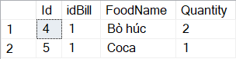

1. Thủ tục trả về thực phẩm theo loại

CREATE PROC GetFoodByCategory

@categoryname NVARCHAR(50)

AS

BEGIN

SELECT* FROM dbo.Food WHERE CategoryName = @categoryname

END

GO

Chạy thử:

EXEC dbo.GetFoodByCategory @categoryname = N'Đồ uống'

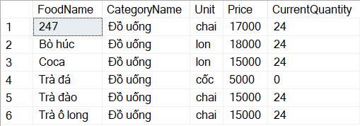

1. Thủ tục giảm số lượng đồ ăn, đồ uống

CREATE PROC USP_DecreaseFood

@idBill INT, @foodName NVARCHAR(50), @quantity INT

AS

BEGIN

DECLARE @fquantity INT = 1

SELECT @fquantity = Quantity FROM dbo.BillInfo WHERE idBill = @idBill AND FoodName = @foodName

IF (@fquantity > 1)

BEGIN

UPDATE dbo.BillInfo SET Quantity = @fquantity - @quantity WHERE IdBill = @idBill AND FoodName = @foodName

END

ELSE

BEGIN

DELETE dbo.BillInfo WHERE idBill = @idBill AND FoodName = @foodName

END

END

Chạy thử:

EXEC dbo.USP_DecreaseFood @idBill = 1, @foodName = N'Bò húc', @quantity = 1

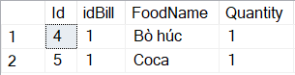

1. Thủ tục xóa đồ ăn, đồ uống khỏi hóa đơn

CREATE PROC USP_DeleteFood

@idBill INT, @foodName NVARCHAR(50)

AS

BEGIN

DELETE dbo.BillInfo WHERE FoodName = @foodName AND idBill = @idBill

END

Chạy thử:

EXEC dbo.USP_DeleteFood @idBill = 1, @foodName = N'Bò húc'



1. Thủ tục trả về hóa đơn theo ngày

CREATE PROC USP_GetListBillByDate

@date DATE

AS

BEGIN

SELECT C.Name AS [Tên máy], B.TimeCheckIn AS [Giờ vào], B.TimeCheckOut AS [Giờ ra], B.TotalTime AS [Tổng giờ],

B.TimePrice AS [Tiền giờ], B.TotalFoodPrice AS [Tiền nước], TimePrice + TotalFoodPrice AS [Tổng tiền]

FROM Computer AS C, Bill AS B

WHERE C.Id = B.idComputer AND B.Date = @date AND B.Status = 1

END

Chạy thử:

EXEC USP_GetListBillByDate @date = '20201106'



1. Thủ tục đưa ra loại tài khoản

CREATE PROC USP_GetAccountType @username VARCHAR(50)

AS

BEGIN

DECLARE @type int

SELECT @type = Type FROM dbo.Account WHERE UserName = @username

SELECT * FROM dbo.AccountType WHERE Type = @type

END

Chạy thử:

EXEC USP_GetAccountType @username = 'staff'

## **4.2 Hàm (FUNCTION)**

1. Hàm trả về doanh thu theo ngày

CREATE FUNCTION UF_RevenueByDate (@date DATE)

RETURNS INT

AS

BEGIN

DECLARE @revenue INT

SELECT @revenue = SUM(TimePrice + TotalFoodPrice) FROM Bill WHERE Status = 1 AND Date = @date

RETURN @revenue

END

Chạy thử:

SELECT dbo.UF_RevenueByDate('20201106')



**4.3 View**

1. View đưa ra tất cả đồ ăn, đồ uống

CREATE VIEW UV_GetAllFood AS

SELECT* FROM dbo.Food

Chạy thử:

SELECT* FROM UV_GetAllFood

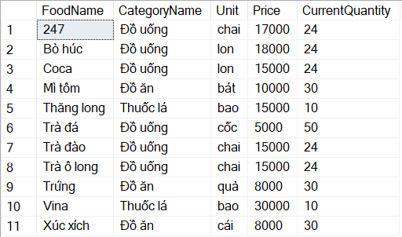

2. View đưa ra tất cả máy

CREATE VIEW UV_GetAllComputer AS

SELECT* FROM dbo.Computer

Chạy thử:

SELECT* FROM UV_GetAllComputer

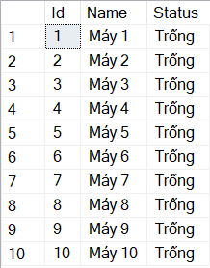

## **4.4 Trigger**

1. Trigger cập nhật trạng thái của máy thành ‘Có người’ khi có khách sử dụng máy đó

CREATE TRIGGER UT_UpdateBill

ON dbo.Bill FOR INSERT

AS

BEGIN

DECLARE @idBill INT

SELECT @idBill = ID FROM Inserted

DECLARE @idComputer INT

SELECT @idComputer = idComputer FROM dbo.Bill WHERE Id = @idBill AND Status = 0

UPDATE dbo.Computer SET Status = N'Có người' WHERE Id = @idComputer

END

GO

1. Trigger cập nhật trạng thái của máy thành ‘Trống’ khi khách hàng thanh toán

CREATE TRIGGER UT_CheckOut

ON dbo.Bill FOR UPDATE

AS

BEGIN

DECLARE @idBill INT

SELECT @idBill = Inserted.Id FROM Inserted

DECLARE @idComputer INT

SELECT @idComputer = idComputer FROM dbo.Bill WHERE Id = @idBill AND Status = 1

UPDATE dbo.Computer SET Status = N'Trống' WHERE Id = @idComputer

END

GO

## **4.5 Phân Quyền:**

**B1:** Tạo Login mới

SP_addlogin 'admin', '1'

SP_addlogin 'staff', '1'

**B2**: Kết nối Login vừa tạo với database

USE QL_quan_net

EXEC sp_grantdbaccess 'admin','admin'

USE QL_quan_net

EXEC sp_grantdbaccess 'staff','staff'

**B3**: Phân quyền

GRANT ALL ON dbo.Account TO admin

GRANT ALL ON dbo.AccountType TO admin

GRANT ALL ON dbo.Computer TO admin

GRANT ALL ON dbo.FoodCategory TO admin

GRANT ALL ON dbo.Food TO admin

GRANT ALL ON dbo.Bill TO admin

GRANT ALL ON dbo.BillInfo TO admin

GRANT SELECT, INSERT, UPDATE ON dbo.Food TO staff

GRANT SELECT, INSERT, UPDATE ON dbo.Bill TO staff

GRANT SELECT, INSERT, UPDATE ON dbo.BillInfo TO staff

# **CHƯƠNG 5 : KẾT LUẬN**

## **Kết luận**

* Sau thời gian phân tích, thiết kế và lập trình, nhóm đã hoàn thành cơ bản hệ thống **“quản lý quán Internet”**, đáp ứng các chức năng quản lý của người quản lý và nhân viên quản lý.
* Mặc dù đã có nhiều cố gắng trong suốt quá trình làm bài tập lớn, nhưng do thời gian có hạn và thiếu kinh nghiệm trong thực tế nên cũng không thể tránh khỏi những nhược điểm và thiếu sót. Vì vậy, em mong nhận được sự góp ý của cô để nhóm chúng em có thể phát triển hệ thống này hoàn thiện hơn.

# **CHƯƠNG 6: TÀI LIỆU THAM KHẢO**

## **6.1 Tài liệu tham khảo online**

1. Lập trình phần mềm quản lý quán cafe howkteam <https://www.youtube.com/watch?v=tu2k9ZrDlWA&list=PL33lvabfss1xnPhBJHjM0A8TEBBcGCTsf&index=1>
2. Lập trình C# - Winform - Hướng dẫn mô hình 3 layer ADO.Net

<https://www.youtube.com/watch?v=_IiEd9xCLpo&t=3026s>

**6.2 Giáo trình**

1. Lương Thị Hồng Lan, Bài giảng hệ quản trị cơ sở dữ liệu .